[안전포인트]  파취 작업시  비산물에 인한  안구 손상  옥상 작업 시 추락  인화성물질로 인한 화재  옥상파라펫 작업시  추락  화재 및 화상  옥상파라펫 작업시  추락  화재 및 화상  추락 | [업무 흐름도]  바탕면 처리  아스팔트 프라이머 도포  (바닥)비노출 아스팔트시트 부착  (벽)노출 아스팔트시트 부착  담수시험 | [관련서류]
- 목적
옥상 시트방수 작업간 안전기준을 정하고 안전사고 예방
- 적용 범위
BNCP Housing 및 S.B 현장에 적용한다.
- 용어의 정의
3-1. 아스팔트 프라이머
아스팔트를 휘발성 용제로 녹인 것으로 바탕과의 접착력을 높이기 위해 아스팔트 방수의 밑칠 등에 사용하는 자재
3-2. 시트방수
합성 고무계나 플라스틱계의 시트를 접착재로 바탕에 한 장 깔아서 방수하는 방법으로 열(LPG gas 토치사용)에 의해 용융시켜 모체 또는 이음부위를 접착한다.
노출형 시트방수는 외부 노출되는 파라펫 등의 부위에 사용하며, 비노출형 시트방수는 외부 마감이나 콘크리트에 의해 은폐되는 부위에 사용한다.
3-3. 담수시험
방수 후 방수품질을 확인 할 목적으로 방수부위에 물을 담아 하부 누수여부를 점검하는 시험.
- 책임과 권한
4-1. 협력업체 소장
옥상 시트방수의 안전에 대한 책임을 진다
4-2. 관리감독자 (한화)
- 옥상 시트방수공사에 대한 정보를 HSE팀에 공지한다.
- 협력업체 및 근로자에게 안전한 작업을 지시한다.
4-3. HSE 팀
- 옥상 시트방수공사 안전작업을 위한 확인점검을 실시한다.
- 불안전한 작업에 대하여 작업중지 할 수 있다.
- 화재/폭발사고 발생 위험이 있는 화기작업에 대해 즉시 작업을 중지 할 수 있다.
- 작업순서(절차) 및 안전기준
5-1. 바탕면 처리
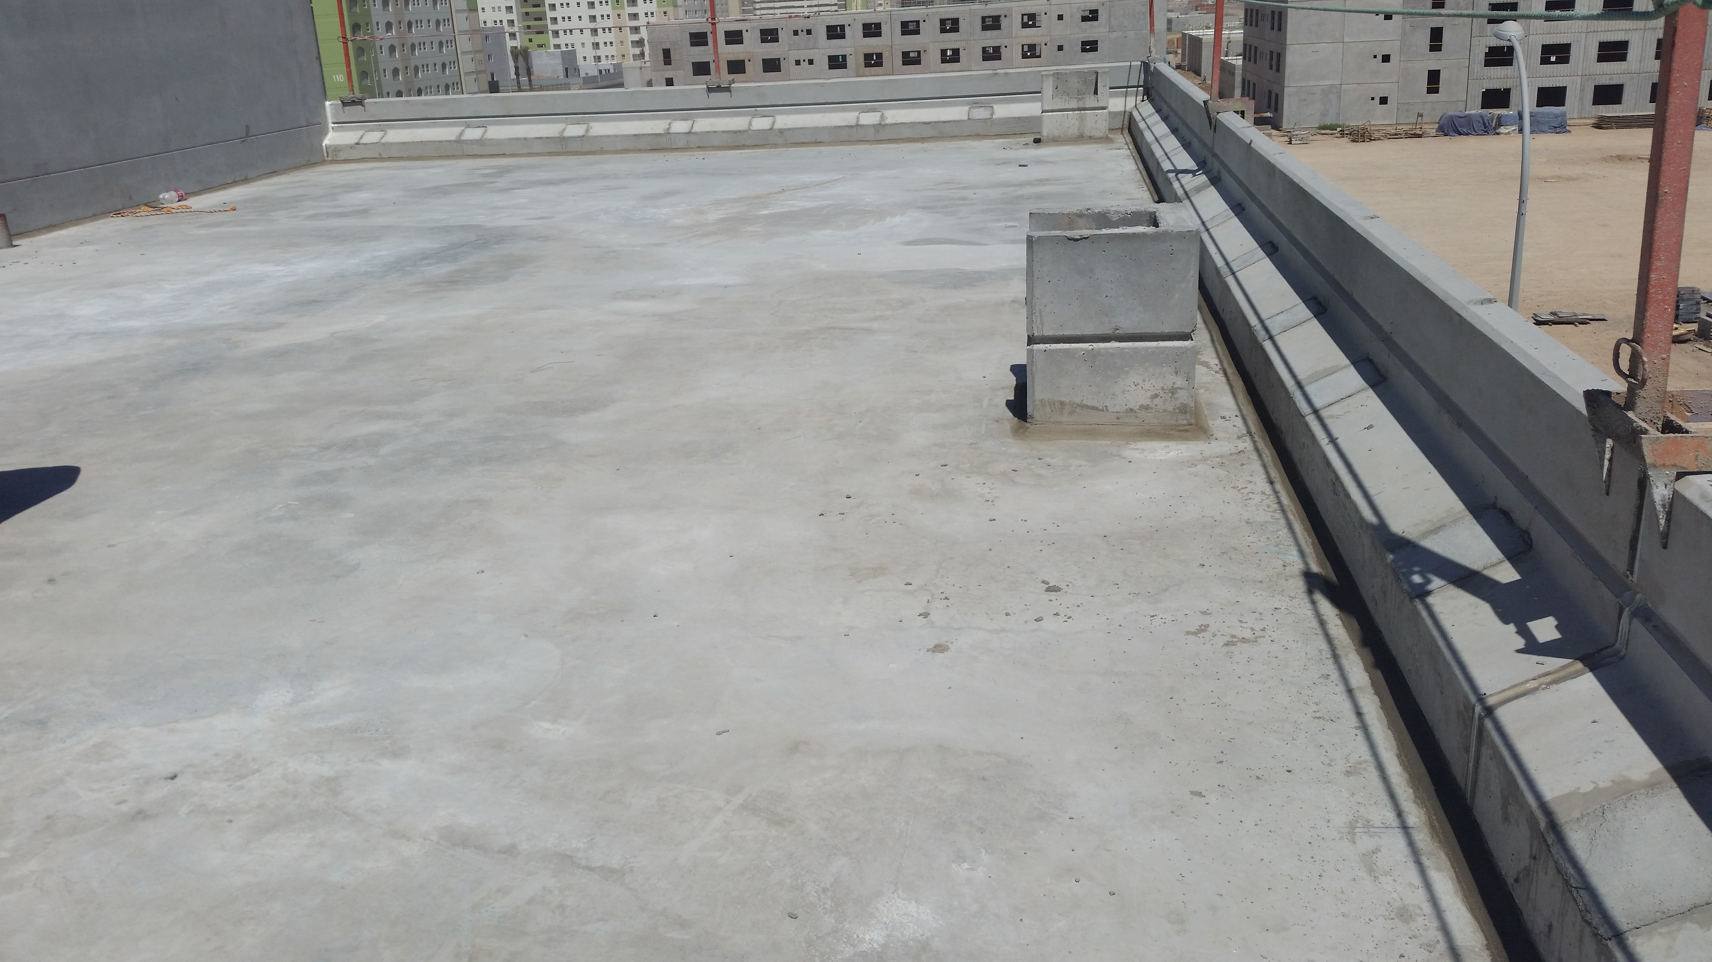
- 옥상 작업 실시전 옥상 파라펫 안전로프 설치 등 추락방지 시설 여부 확인한다.
- 파취 작업시 보안경 및 장갑을 착용한다.
- 옥상층 단부 고소 작업 시 안전벨트를 착용 한다.
- 휴대용 그라인더 사용시 안전덮개를 설치하고, 반드시 보안경 및 장갑 착용을 한다.

5-2. 아스팔트 프라이머 도포
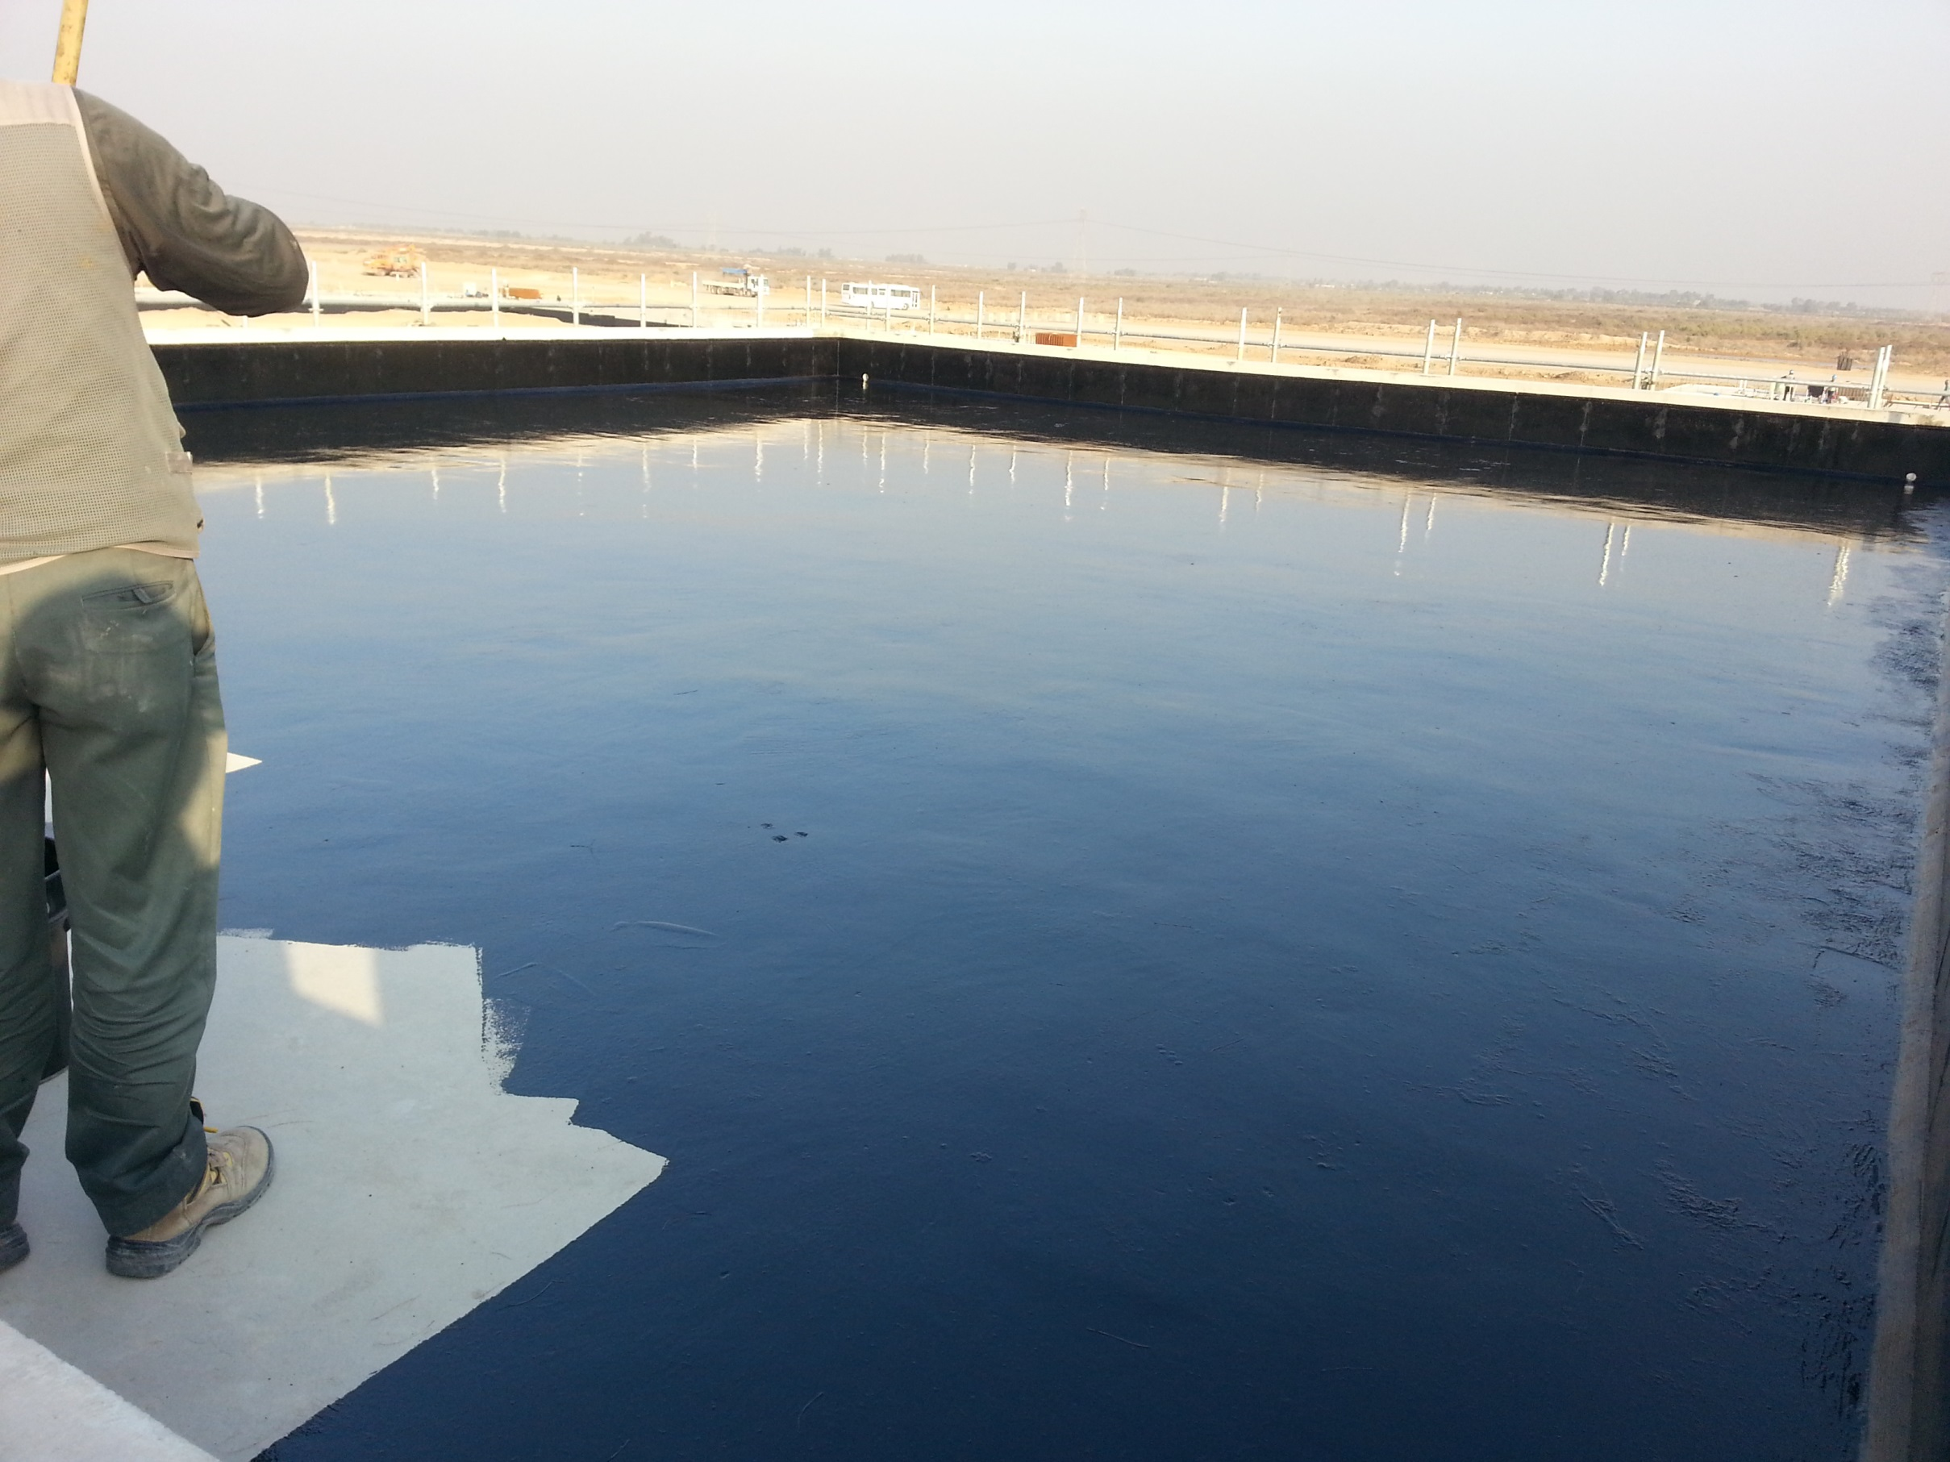
- 작업 중 흡연을 금지 하고 화기 작업을 금지 한다.(계단실 내 흡연금지 표지판 부착)
- 파라펫 단부 작업 대비 작업 전 안전대를 상시 작업장소에 비치 시킨다.
( 파라펫 단부 작업 발생 시 반드시 안전대 착용 할 것)
- 비치장소 : 옥탑층 계단실 내
5-3. (바닥) 비노출 아스팔트 시트 부착
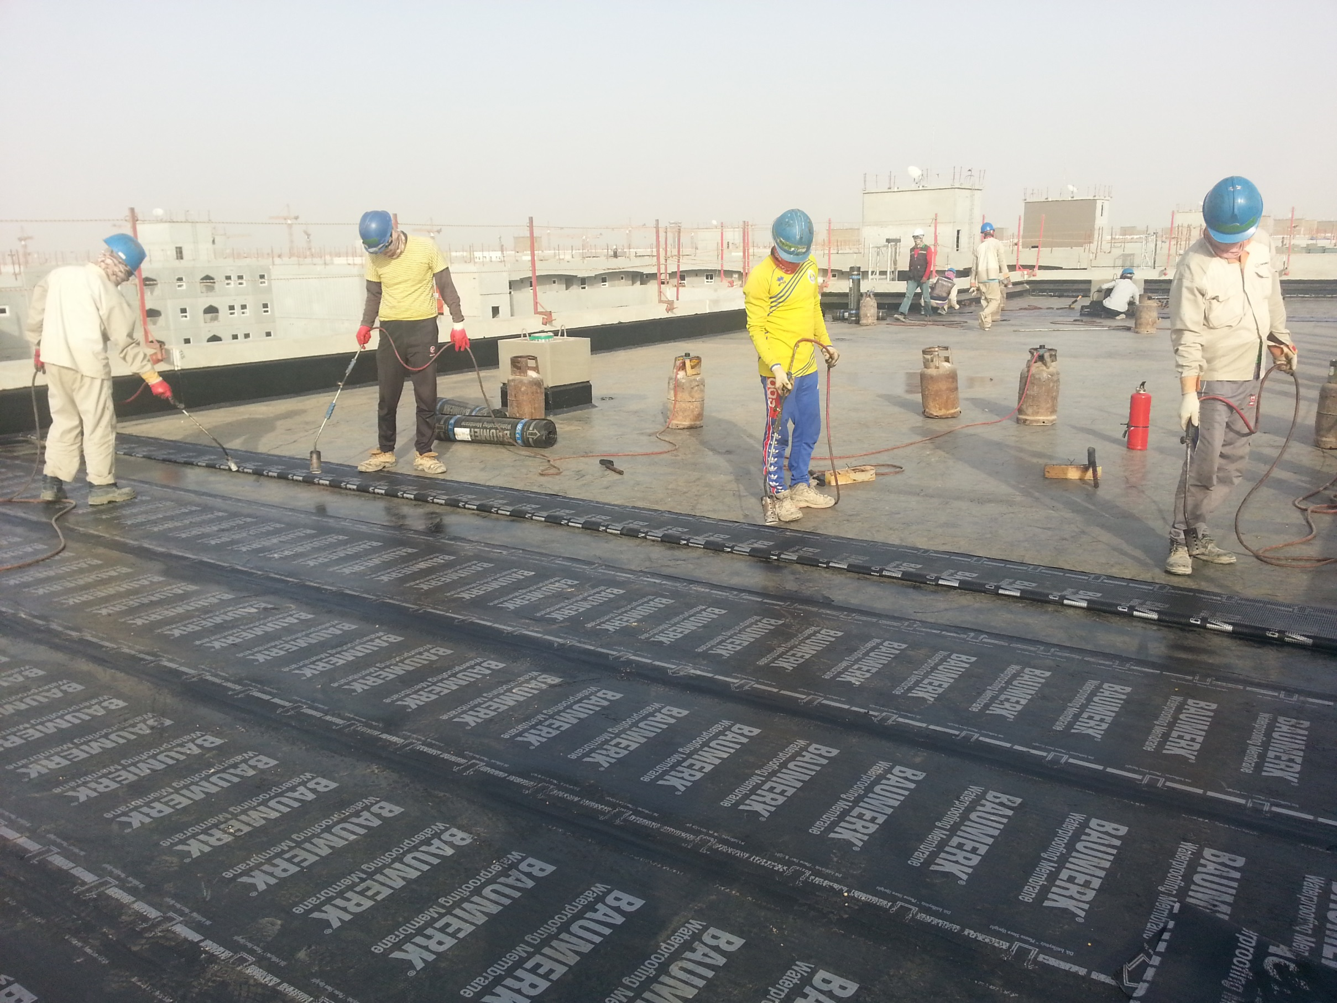
- 작업 전 화재 발생 대비 근로자가 식별이 가능한 곳에 소화기를 비치한다.
- LPG 가스 반입 전 반입 점검을 실시 한다(분무기 활용)
- 반입 전 점검 후 용기불량 (가스 누출) LPG 즉시 반출 할 것( 한국인1인/Foreman1인 반입전 점검)
- 작업 전 LPG GAS 누출 확인 후 작업을 실시 한다.(분무기 활용 확인)
- LPG 가스통은 지정된 곳에 보관한다.
- 각 동 계단실 내( 단 매일 1회 점검 후 누출가스 여부 확인여부 점검하여
누출 된 LPG는 즉시 외부 지정된 저장소로 이동 시킨다.)
- 사용이 완료된 가스통은 지정된 위험물 저장소에 저장한다.
- 작업 전 가스통 연결호스를 점검한다. (점검주기-매일 아침/점심 작업 투입 전)
(부풀어 오름 발생한 호스는 즉시 교체 하고 낡은 호스는 조기에 교체 한다.)
- 작업 중에는 지정된 곳 외에는 절대 흡연을 금지 하고 잘 보이는 곳에 금연표지판
부착한다. (부착장소 : 옥상층 계단실 2개소 / Roof Top 외벽 2개소)
- 각 동 흡연 지정장소 : 10층 복도
- 동절기 가스통 사용 시 가스통 내 가열을 절대 금지한다.
- 작업자간 일정간격 유지하여 얼굴 등 화상 위험 방지
- 장갑 착용으로 신체 화상위험 방지
(10)파라펫 단부 작업 대비 작업 전 안전대를 상시 작업장소에 비치 시킨다.
( 파라펫 단부 작업 발생 시 반드시 안전대 착용 할 것)
- 비치장소 : 옥탑층 계단실 내

5-4. (벽) 노출 아스팔트 시트 부착
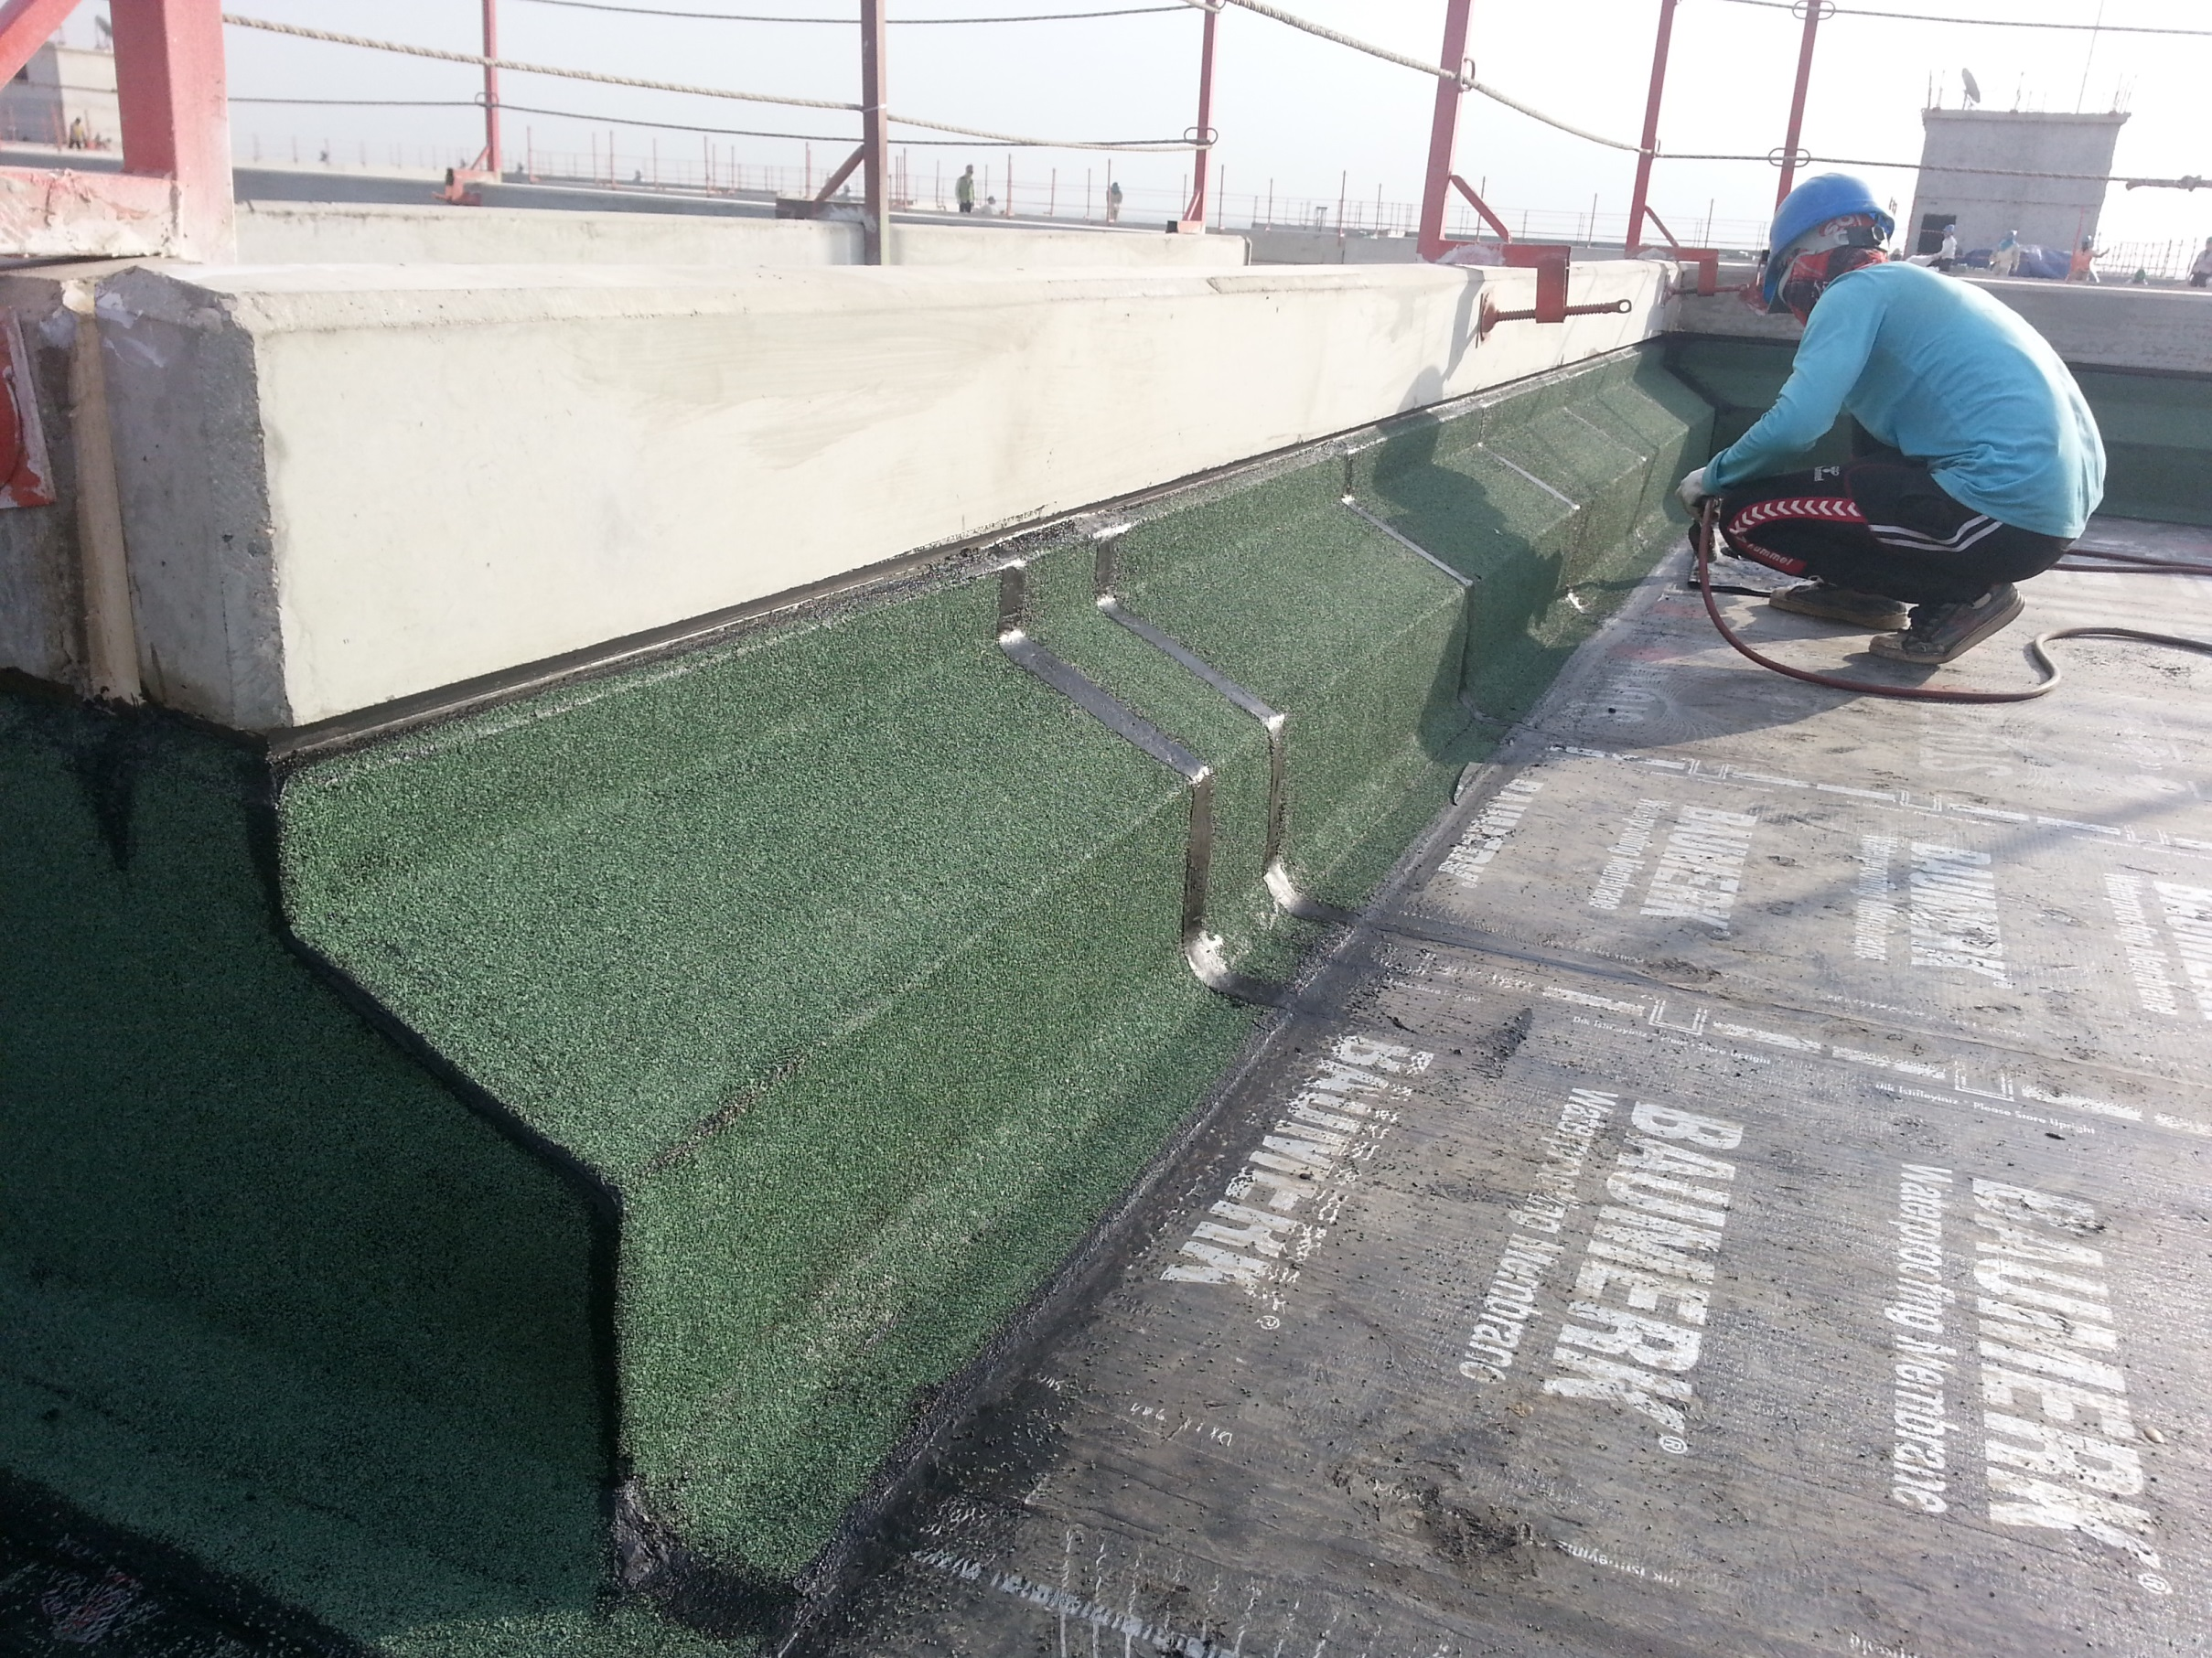
- 화재 발생 대비 근로자가 식별이 가능한 곳에 소화기를 비치한다.
- 작업 전 LPG GAS 누출 확인 후 작업을 실시 한다.(분무기 활용 확인)
- 작업중 절대 금연
- 2인 1조 작업자간 토치에 의한 화상 위험 주의
- 장갑 착용으로 신체 화상위험 방지
- 파라펫 작업 시 추락에 주의 하고 필요 시 안전벨트 착용

5-5. 담수시험
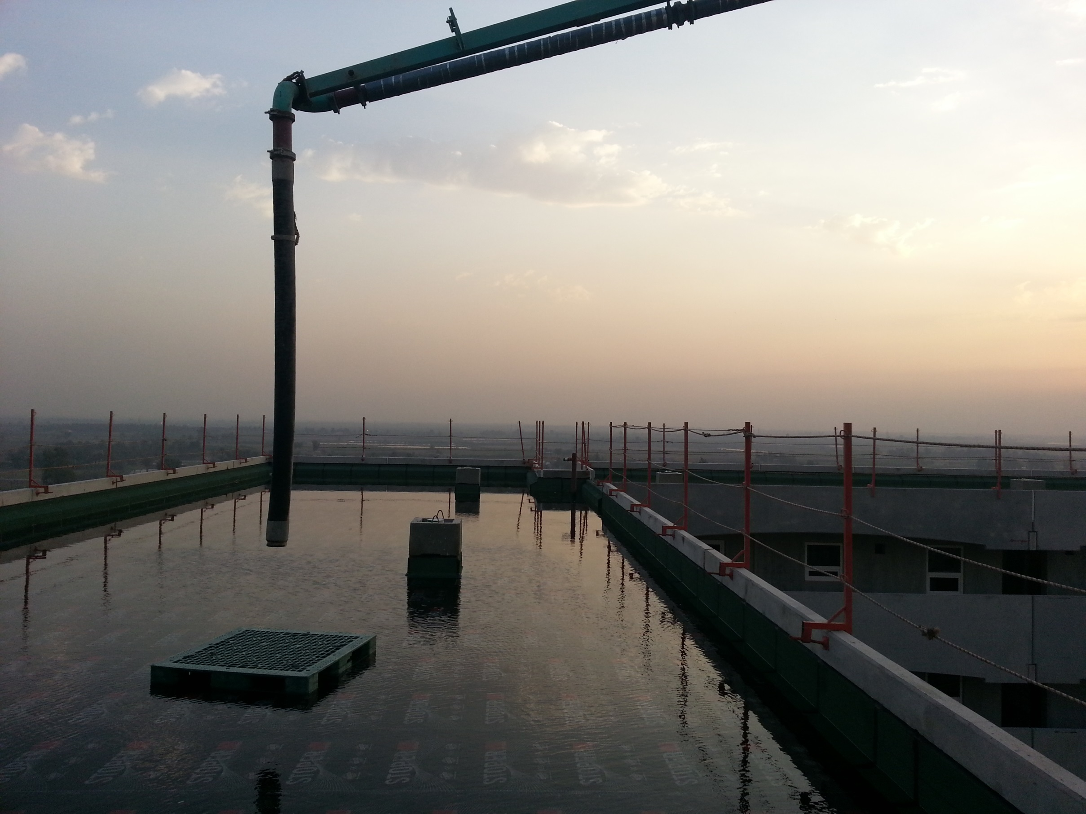
- 작업 시 물에 의한 전도 및 추락에 주의 하고 필요 시 안전벨트 착용

KEY POINT
- 바탕면 처리 작업시 보안경,안전벨트 착용 및 그라인더 사용시
방호 덮개를 필히 설치한다.
- 아스팔트 프라이머 도포작업시 금연,화기사용 금지 및 소화기를 비치한다
- 반입 전 LPG Gas 누출유무를 확인한다.
- 시트부착 작업 시 소화기 비치 및 LPG Gas 누출 유무를 확인한다.
- Gas 연결 호스 일일 단위 점검 후 파손유무를 확인한다.
- 토치 사용작업시 작업자간 일정간격을 유지하여 화상 위험을 방지한다

